

UNIVERSITÉ DU BURUNDI

INSTITUT SUPERIEUR DES SCIENCES APPLIQUEES.

(
S.S.A
I.
)

TECHNOLOGIE DE
L’IN
FORMATION ET DE LA COMMUNICATION

ELECTRONIQUE BAC3

Rappor
t de Cours : Développement des
applications web

Fait par:

MUGISHA SEBIRAYI Claude

MUGISHA Bruce

S
ujet 183
:

Plateforme de gestion des réparations et
services à domicile.

Vendredi, 28 Mars

2025

UNIVERSITÉ DU BURUNDI

INSTITUT SUPERIEUR DES SCIENCES APPLIQUÉES
.

(
I.S.S.A
)

TECHNOLOGIE DE
L’IN
FORMATION

ET DE LA COMMUNICATION

ELECTRONIQUE BAC3

Sujet : Plateforme de gestion des réparations et services à domicile.
Rapport de la Base de Données
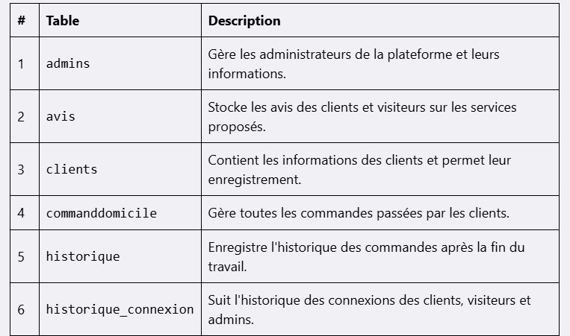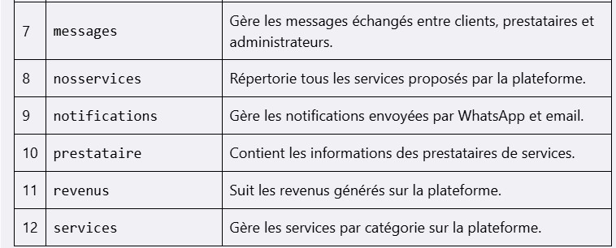

Interface index
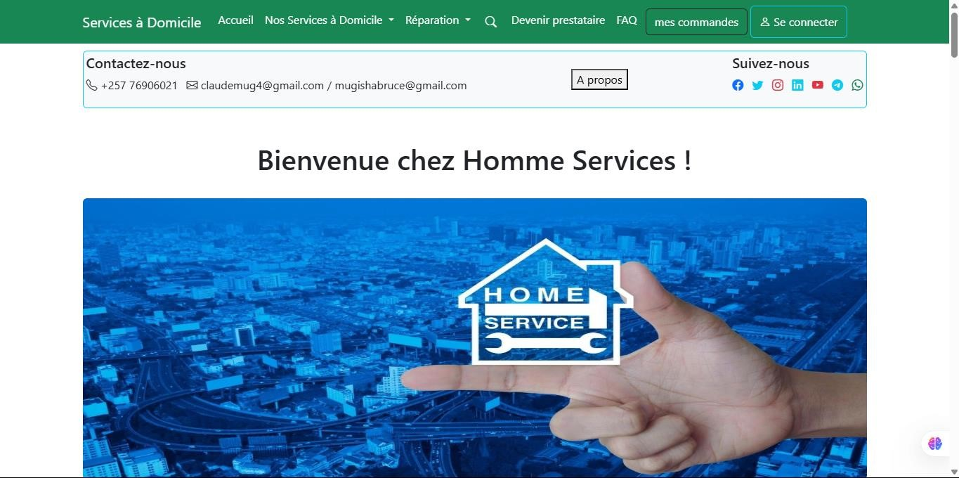

1. Table _{clients}
Description : Cette table gère toutes les informations relatives aux clients qui utilisent la plateforme. • Fonctionnalités :
- Permet l'enregistrement de nouveaux clients pour qu'ils puissent accéder aux services.
- Stocke les informations personnelles des clients, telles que leur nom, email, numéro de téléphone et adresse.
- Gère l'historique des commandes passées par les clients.
• Méthodes de connexion :
- Les clients s'inscrivent via un formulaire en fournissant des informations de base.
- Lors de la connexion, les clients utilisent un formulaire d'authentification qui vérifie leurs informations d'identification par rapport à la base de données.

LISTE DES Clients
N^{O} | Nom et Prénom | Email | Mot de passe
2 | MUGISHA Claude | claudemug4@gmail.comm | Moscouw03
3 | Claude Claude | claudemug7@gmail.com | 11111111

2. Table _{admins}
Description : Cette table est dédiée à la gestion des administrateurs de la plateforme.
Pour y acceder le bouton est dans (A PROPOS)
- Fonctionnalités :
  - Permet l'enregistrement et la gestion des comptes administrateurs. o Offre des accès à des outils de gestion pour superviser les opérations de la plateforme.
- Méthodes de connexion :
  - Les administrateurs se connectent via un formulaire d'authentification, similaire à celui des clients, mais avec des privilèges d'accès différents.
LISTE DES ADMINS
N^{O} | Nom et Prénom | Email | Mot de passe
2 | MUGISHA Claude | claudemug4@gmail.comm | Moscouw03
3 | MUGISHA Bruce | mugishabruce@gmail.com | 11111111
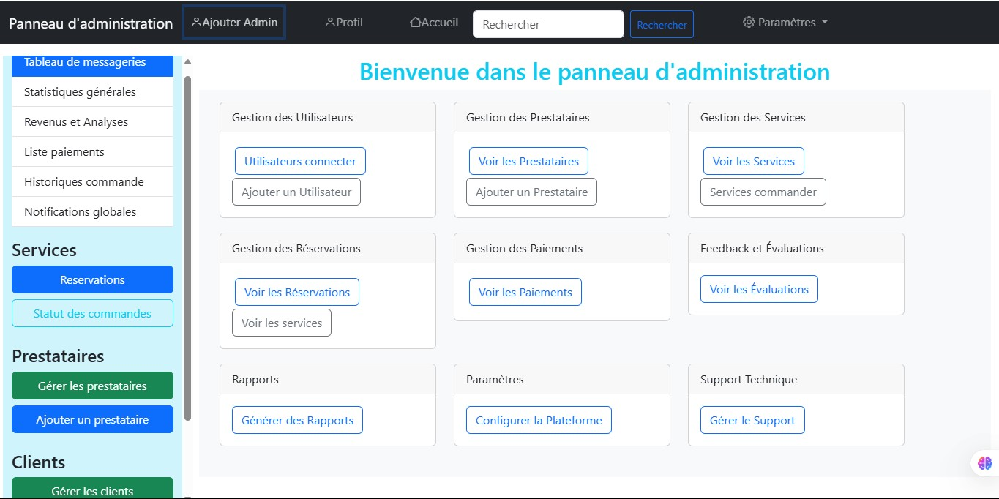
Interface Admin

3. Table _{prestataire}
Description : Cette table gère les prestataires de services inscrits sur la plateforme. • Fonctionnalités :
- Enregistre les informations des prestataires, y compris leurs spécialités et coordonnées.
- Permet aux prestataires de gérer leurs offres de services via un compte dédié.
• Méthodes de connexion :
- Les prestataires s'inscrivent en fournissant leurs informations personnelles et professionnelles.
- Ils se connectent à l'aide d'un formulaire d'authentification pour accéder à leur compte.

LISTE DES Prestataires
N^{O} | Nom | Email | Mot de passe
2 | MUGISHA Claude | claudemug4@gmail.comm | Moscouw03
3
•

Gestion des Fichiers Administrateurs

Fichier Admin
Le fichier administrateur est essentiel pour la gestion de la plateforme. Voici comment il fonctionne :
- Connexion au Fichier Admin :
  - Les administrateurs saisissent leur email et mot de passe dans un formulaire d'authentification.
  - Les informations sont vérifiées contre celles de la table _{admins} pour valider l'accès.
- Fonctionnalités de Gestion :
  - Tableau de Bord : Fournit une vue d'ensemble des statistiques et des opérations de la plateforme. o Gestion des Utilisateurs : Permet d'ajouter, de modifier ou de supprimer des clients, prestataires et autres administrateurs.
  - Gestion des Services : Offre la possibilité de gérer les services proposés sur la plateforme.
  - Suivi des Commandes : Permet aux administrateurs de visualiser et de modifier le statut des commandes. o Rapports et Historique : Accès à l'historique des connexions et des commandes pour une analyse approfondie. o Voir admin et modifier admin : Pour y accéder il faut un nom : Claude et mot de passe : Moscouw03

Fonctionnalités Globale
- Gestion des sessions Le script commence par initier une session pour suivre les utilisateurs connectés, permettant une expérience personnalisée et sécurisée.
- Connexion à la Base de Données Utiliser PDO pour établir une connexion sécurisée à la base de données Services, permettant l'exécution de requêtes SQL tout en gérant les erreurs de manière appropriée.
- Vérification de l'Identité de l'Utilisateur Vérifie si l'utilisateur est connecté en vérifiant l'ID utilisateur dans la session. Si l'utilisateur n'est pas connecté, un message d'invitation s'affiche pour l'encourager à se connecter.
- Récupération des Informations Utilisateur Récupérez les informations de l'utilisateur (nom et email) à partir de la table Clients, ce qui personnalise l'expérience utilisateur et les messages d'accueil.
- Gestion des Statuts de Commande Chaque commande affichée comprend un statut qui indique son état actuel ou statut (par exemple, en attente, en cours, terminé, annulée). Les utilisateurs peuvent visualiser le statut de chaque commande, ce qui leur permet de suivre l'avancement de leurs demandes. La gestion des statuts permet également aux administrateurs de superviser et de mettre à jour les statuts selon l'évolution des travaux.
- Options de Modification et de Suppression Fournit des boutons pour permettre à l'utilisateur de modifier ou de supprimer des commandes spécifiques, offrant ainsi une flexibilité dans la gestion des demandes.
- Table historique Description : La table historiqueenregistre les détails des commandes après leur achèvement il sont automatique une fois le statut est terminer.
Fonctionnalités : Contient des enregistrements des commandes terminées, permettant aux utilisateurs de consulter l'historique de leurs demandes. Inclut les informations telles que le service commandé, la date de fin, les notes attribuées, et les commentaires des utilisateurs.
Facilité
- Gestion des paiements Les utilisateurs peuvent choisir parmi trois méthodes de paiement sécurisées : carte bancaire, PayPal ou paiement mobile. Les paiements sont intégrés dans le système, permettant aux utilisateurs de régler leurs commandes directement via la plateforme. La sécurité des transactions est une priorité, avec des protocoles en place pour protéger les informations financières des utilisateurs.

